# ESERCIZIO 1.

Scrivere un metodo iterativo ***e1*** con le seguenti caratteristiche:

* ***e1*** ha un parametro formale di tipo matrice bidimensionale di interi che puo' essere solo quadrata, o nulla.
* ***e1*** restituisce **true** quando:
  + la matrice non e' nulla e
  + la somma degli elementi di ciascuna riga coincide con la somma degli elementi della colonna corrispondente.

# ESERCIZIO 2.

Scrivere un metodo ricorsivo dicotomico ***e2*** con le seguenti caratteristiche:

* ***e2*** ha un parametro formale di tipo matrice bidimensionale di interi che puo' essere solo quadrata, o nulla.
* ***e2*** restituisce **true** quando:
  + la matrice non e' nulla e
  + la somma degli elementi di ciascuna riga coincide con la somma degli elementi della colonna corrispondente.

Per il calcolo della somma degli elementi in una riga, definire un metodo ricorsivo ***sommaR*** co-variante. Per il calcolo della somma degli elementi in una colonna, definire un metodo ricorsivo ***sommaC*** contro-variante.

# ESERCIZIO 3.

Siano dati:

* il metodo ***parity,*** qui sotto definito, da applicare esclusivamente ad un parametro attuale con almeno un elemento (a.length>=1)
* il predicato P(i) seguente:

“Alla sua uscita, parity(a,i) rende vero *per ogni k. se 0<= k <= i, allora a[k]==(k%2==0)”*.

1. Scrivere il predicato P(0).
2. Scrivere il predicato P(i-1) ==> P(i).
3. Dimostrare che P(0) e' vero.
4. Dimostrare che P(i-1) ==> P(i) e' vero, ragionando induttivamente.

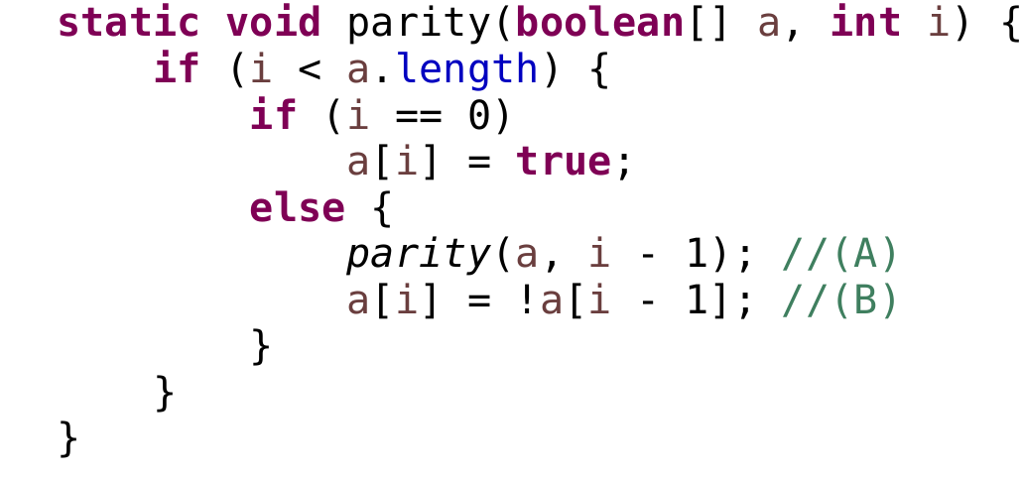

**ESERCIZIO 4.**

Disegnare lo stato della memoria immediatamente prima della disallocazione del record di attivazione del metodo stack, quando i ha valore 2.

